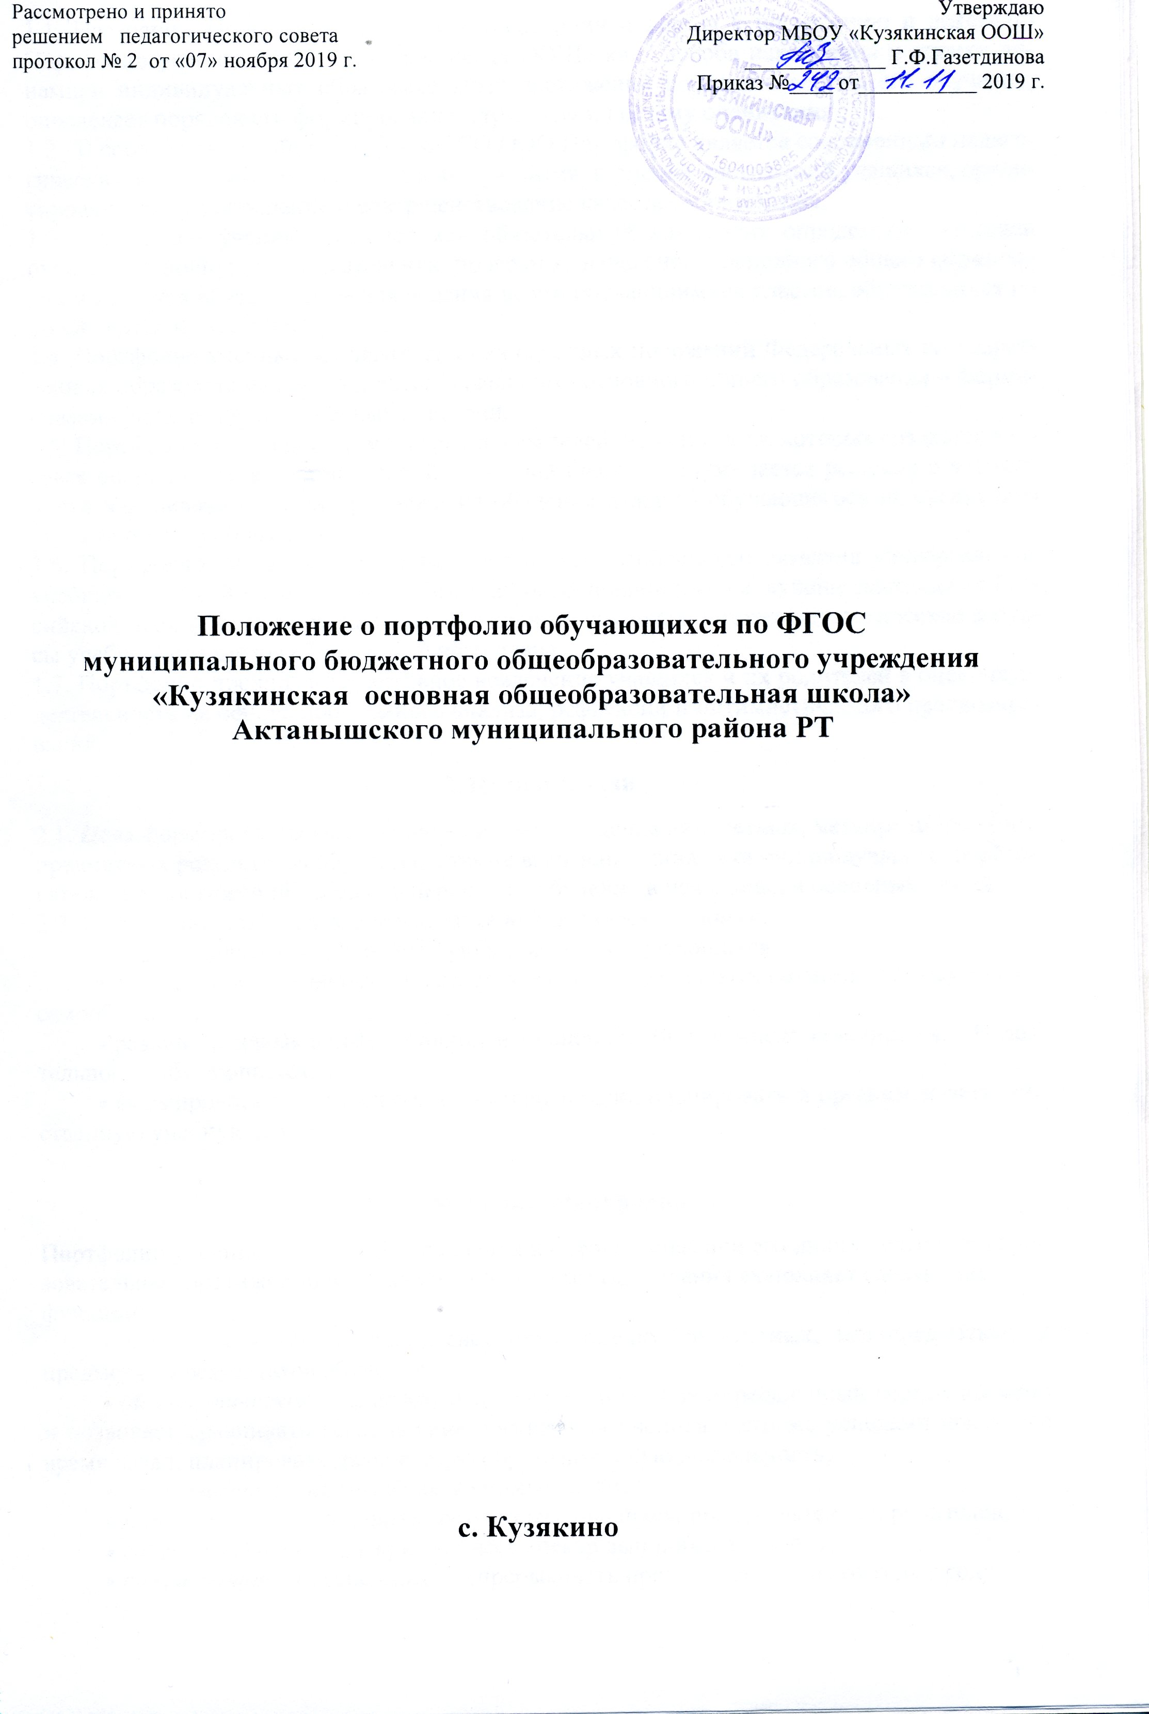

1. Общие положения
1.1. Настоящее Положение регулирует требования и нормы к построению и действию Портфолио учеников МБОУ «Кузякинская ООШ» как способа накопления и оценки динамики индивидуальных образовательных достижений ребенка в период его обучения, определяет порядок его формирования, структуру и систему оценивания.
1.2. В соответствии с ФГОС НОО, ФГСО ООО Портфолио является современным педагогическим инструментом сопровождения развития и оценки достижений учащихся, ориентированным на обновление и совершенствование качества образования.
1.3. Портфолио ученика включён как обязательный компонент определения итоговой оценки в Основную образовательную программу начального, основного общего образования и является обязательным для ведения всеми обучающимися классов, обучающихся по ФГОС НОО, ФГОС ООО.
1.4. Портфолио ученика реализует одно из основных положений Федеральных государственных образовательных стандартов начального, основного общего образования – формирование универсальных учебных действий.
1.5. Портфолио является одним из трёх показателей, на основании которых создается итоговая оценка выпускника начальной, основной школы и приминается решение о возможности или невозможности продолжения обучения каждого обучающегося на следующей ступени общего образования.
1.6. Портфолио позволяет учитывать возрастные особенности развития универсальных учебных действий учащихся младших классов, основной школы, лучшие достижения Российской школы на этапе начального и основного обучения, а также педагогические ресурсы учебных предметов образовательного плана.
1.7. Портфолио предполагает активное вовлечение учащихся и их родителей в оценочную деятельность на основе проблемного анализа, рефлексии и оптимистического прогнозирования.
2. Цели и задачи
2.1. Цель формирования Портфолио – системная оценка личностных, метапредметных и предметных результатов обучения, а также выявление динамики индивидуальных образовательных достижений ребенка в период его обучения в начальных и основных классах.
2.2. Портфолио помогает решать важные педагогические задачи:
- поддерживать высокую учебную мотивацию обучающихся;
- поощрять их активность и самостоятельность, расширять возможности обучения и самообучения;
- развивать навыки рефлексивной и оценочной (в том числе самооценочной) деятельности обучающихся;
- формировать умение учиться — ставить цели, планировать и организовывать собственную учебную деятельность.

3. Функции Портфолио
Портфолио ученика как способ накопления и оценки динамики его индивидуальных образовательных достижений в рамках новой системы оценивания выполняет следующие функции:
- оценочная – обеспечивает системную оценку личностных, метапредметных и предметных результатов обучения;
- диагностическая – фиксирует изменения и рост за определённый период времени и позволяет сравнивать сегодняшние достижения ученика с его же успехами некоторое время назад, планировать дальнейшую образовательную деятельность;
- целеполагания – поддерживает учебные цели;
- мотивационная – поощряет результаты учащихся, преподавателей и родителей;
- содержательная – раскрывает весь спектр выполняемых работ;
- развивающая – обеспечивает непрерывность процесса обучения от года к году;
- рейтинговая – показывает диапазон навыков и умений.

4. Порядок формирования Портфолио

4.1. Период составления Портфолио – 9 лет (1-9 классы школы).
4.2. Процессу формирования Портфолио предшествует разъяснительная работа с обучающимися и родителями в начале обучения.
4.3. Пополнять Портфолио должен прежде всего ученик с помощью взрослых (родителей, учителя).
4.4. Учитель раз в четверть пополняет обязательную часть Портфолио (после контрольных работ), а в остальном - обучает ученика порядку пополнения Портфеля основным набором материалов и их оцениванию по качественной шкале.
4.5. Обучающийся оформляет Портфолио в соответствии с принятой структурой. Имеет право включать в папку дополнительные разделы, материалы, элементы оформления, отражающие его индивидуальность. Если какой-то материал ученик перестанет считать своим достижением, он может в любой момент убрать его из папки, кроме результатов обязательной части.
4.6. Учет документов, входящих в Портфолио, осуществляет классный руководитель, который оказывает помощь обучающемуся в процессе формирования Портфолио, осуществляет посредническую функцию между обучающимися и учителями, педагогами дополнительного образования, представителями социума в целях пополнения Портфолио.
4.7. Родители оказывает помощь классному руководителю в руководстве самостоятельной работой обучающихся по формированию и оцениванию Портфолио.
4.8. Портфолио хранится в школе в течение всего срока пребывания в ней ребенка. При переводе ребенка в другое образовательной учреждение Портфолио выдается на руки родителям (законным представителям) вместе с личным делом ребенка.
4.9. На каникулы Портфолио выдается домой для доработки и знакомства родителей (законных представителей) с его содержанием.
4.10. Ответственность за организацию формирования Портфолио и систематическое знакомство родителей (законных представителей) с его содержанием возлагается на классного руководителя.

5. Структура, содержание и оформление Портфолио

5.1. В состав Портфолио включаются результаты, достигнутые учеником не только в ходе учебной деятельности, но и в иных формах активности: творческой, социальной, коммуникативной, физкультурно-оздоровительной, трудовой деятельности, протекающей как в рамках повседневной школьной практики, так и за её пределами.
5.2. Портфолио учеников школы, который используется для оценки достижения планируемых результатов начального, основного общего образования в соответствии с требованиями ФГОС НОО, ФГОС ООО должны быть включены следующие материалы:
«ТИТУЛЬНЫЙ ЛИСТ».
Содержит основную информацию (фамилия имя и отчество; учебное заведение, класс), контактную информацию и фото ученика. Важно дать ребенку самому выбрать фотографию для титульного листа.

РАЗДЕЛ «МОЙ МИР».
"Мое имя" - информация о том, что означает имя, можно написать о знаменитых людях, носивших и носящих такое же имя. Если у ребенка редкая или интересная фамилия, можно найти информацию о том, что она означает.
"Моя семья" - здесь можно рассказать о каждом члене семьи или составить небольшой рассказ о своей семье.
"Мое село" - рассказ о родном селе, о его интересных местах, в которых ребенок побывал, сопроводить фотографиями. Здесь же можно разместить нарисованную вместе с ребенком схему маршрута от школы до дома. Важно чтобы на ней были отмечены опасные места (пересечения дорог).
"Мои друзья" - фотографии друзей, информация об их интересах, увлечениях.
"Мои увлечения" - небольшой рассказ о том, чем увлекается ребенок. Здесь же можно написать о занятиях в спортивной секции.
"Моя школа" - рассказ о школе и о педагогах, небольшие заметки о любимых школьных предметах.
"Мой характер" – рассказ о своих предпочтениях, привычках, особенностях.

РАЗДЕЛ «МОЯ УЧЁБА».
Раздел посвящён школьным предметам и заполняется написанными контрольными и проверочными работами и тестами; работами, выполненными на отличную отметку; таблицами и графиками, показывающими динамику обучения письму, скорости чтения и навыкам счета; названиями книг, которые он прочитал, автора и краткое описание прочитанного; ведомостью отметок за четверти и д.т. и т.п.

РАЗДЕЛ «МНЕ ИНТЕРЕСНО».
В школе дети принимают активное участие в экскурсионно-познавательных программах, ходят на выставки, посещают музеи. Необходимо в завершение экскурсии или похода предложить ребенку творческое домашнее задание, выполняя которое, он не только вспомнит содержание экскурсии, но и получит возможность выразить свои впечатления. Сюда же можно включить рассказ ребёнка о своём хобби.

РАЗДЕЛ «МОЁ ТВОРЧЕСТВО».
В этот раздел ребенок помещает свои творческие работы по разным предметам. Если выполнена объёмная работа (поделка), нужно поместить ее фотографию. Родителям и педагогу необходимо предоставить полную свободу ребенку при наполнении этого раздела!
Если работа принимала участие в выставке или участвовала в конкурсе, также необходимо дать информацию об этом мероприятии: название, когда, где и кем проводилось. Хорошо бы дополнить это сообщение фотографией. Если событие освещалось в СМИ или Интернете - надо найти эту информацию.
Так же этот раздел заполняется рисунками, фотографиями поделок, собственными стихами, рассказами.
Этот раздел включает в себя:
*исследовательские работы и рефераты (указываются изученные материалы, название реферата, количество страниц, иллюстраций и т.п.);
*проектные работы (указывается тема проекта, дается описание работы. Возможно приложение: фотографии, тексты работы в печатном или электронном виде и другое);
*работы по искусству (дается перечень работ, фиксируется участие в выставках);
*занятия в учреждениях дополнительного образования (указывается название учреждения или организации, продолжительность занятий и их результаты);
*иная информация, раскрывающая творческие, проектные, исследовательские способности обучающихся.

РАЗДЕЛ «МОИ ДОСТИЖЕНИЯ».
Портфель сертифицированных (документированных) индивидуальных образовательных достижений.
Этот раздел включает в себя:
*предметные олимпиады - школьные, муниципальные, областные, всероссийские и др.;
*мероприятия и конкурсы, проводимые учреждениями дополнительного образования;
*тестирования по предметам;
*конкурсы и мероприятия, организованные муниципальными органами управления образованием;
*документы или их копии могут быть помещены в приложении к портфолио.
Здесь размещаются грамоты, сертификаты, дипломы, благодарственные письма, а также итоговые аттестационные ведомости.

РАЗДЕЛ «ОТЗЫВЫ И ПОЖЕЛАНИЯ».
В данном разделе помещается характеристика ученика в конце каждого учебного года по итогам года, которая описывает его участие в учебной деятельности. Заключения о качестве различных работ, в которых принимал личное участие данный школьник. Рецензия на статью, проект, исследовательскую работу.
Сам ребенок здесь может написать свои пожелания учителям и родной школе, какими бы он хотел их видеть и что бы изменил. Отношения обучающегося к различным видам деятельности, представленные учителями, родителями, возможно, одноклассниками, работниками системы дополнительного образования и др., а также письменный анализ самого школьника своей конкретной деятельности и ее результатов.
Благодарственные письма из различных органов и организаций.

6. Критерии оценки достижений учащихся.
6.1. Анализ и оценка отдельных составляющих Портфолио в целом ведётся с позиций достижения планируемых результатов с учётом основных результатов начального, основного общего образования, устанавливаемых требованиями Стандарта.
6.2. Оценка тех или иных достижений (результатов), входящих в Портфолио, а также всего Портфолио в целом, либо за определенный период его формирования, может быть как качественной, так и количественной.
6.3. Оценивать материалы Портфолио должен прежде всего ученик с помощью взрослых (родителей, учителя). Начиная со 2-го класса ученик, обученный учителем, проводит самооценку материалов Портфолио по качественной шкале: «нормально», «хорошо», «отлично».
6.4. Оценка как отдельных составляющих, так и Портфолио в целом ведётся на критериальной основе. Критерии оценки вырабатываются обучающимися и классным руководителем совместно и вкладываются в Портфолио.
6.5. Оценка Портфолио проводится не реже 1 раза в полугодие.
6.6. При оценке отдельных составляющих Портфолио используется уровневая система оценивания, принятая в системе оценивания предметных результатов (традиционная система отметок по 5-балльной шкале). Достижение базового уровня оценки интерпретируется как безусловный учебный успех ребёнка, как исполнение им требований Стандарта и соотносится с оценкой «удовлетворительно» («зачёт»).
6.7. Количественная оценка материалов Портфолио складывается из следующих обязательных составляющих:
- результатов итоговой аттестации (средний балл);
- результатов участия в олимпиадах;
- результатов участия в научно-практических конференциях;
- результатов спортивных достижений и конкурсов в рамках дополнительного образования;
- результатов личностных и метапредметных достижений;
- динамики развития обучающегося.

Раздел | Индикатор
Раздел «Моя учеба» | - наличие проектов, творческих работ | - 3 балла – от 5 и больше работ по каждому предмету;  - 2 балла – 3-4 работы по каждому предмету;  - 1 балл – менее 3 работ по каждому предмету
Раздел «Мой мир | - наличие поручений, фото, сообщений и т.п. | - 3 балла – наличие фото, поручений, красочных сообщений на тему (от 5 и больше);  - 2 балла – наличие фото, поручений, красочных сообщений на тему (3-4);  - 1 балл – недостающая информация, отсутствие фото, сообщений
Раздел «Мое творчество» | - наличие рисунков, фото объемных поделок, творческих работ | - 3 балла – наличие от 5 и более работ;  - 2 балла – количество работ составляет 3-4;  - 1 балл – недостаточная информация о творчестве ученика
Раздел «Мои достижения» | - наличие грамот, дипломов, сертификатов | - 4 балла – всероссийский уровень;  - 3 балла – областной уровень;  - 3 балла – муниципальный уровень;  - 1 балл – школьный уровень
6.8. По результатам накопленной оценки, которая формируется на основе материалов Портфолио, делаются выводы о:
- Сформированности у обучающегося универсальных и предметных способов действий, а также опорной системы знаний, обеспечивающих ему возможность продолжения образования на ступени основного общего образования;
- Сформированности основ умения учиться, понимаемой как способности к самоорганизации с целью постановки и решения учебно-познавательных и учебно-практических задач;
- Индивидуальном прогрессе в основных сферах развития личности - мотивационно-смысловой, познавательной, эмоциональной, волевой и саморегуляции.
6.9. Материалы Портфолио допускают проведение независимой внешней оценки. Оценка выставляется педагогами-экспертами (учителем данного класса, несколькими учителями других классов; возможно привлечение представителя школьной администрации).
6.10. Информация о достигаемых обучающимся образовательных результатов допустимо только в форме, не представляющей угрозы личности, психологической безопасности и эмоциональному статусу учащегося.
6.11. Комплексная итоговая оценка Портфолио выпускника начальной, основной школы МБОУ «Кузякинская ООШ» утверждается решением Педагогического совета школы.
7. Заключительные положения
Данное Положение действительно до внесения следующих изменений
Ознакомлены: ____________Газетдинова Г.Ф.
____________Шайхутдинова Л.Х.
____________Ахмадуллина Р.З.
____________ Гумерова Х.А.
____________Фазлиева И.А.
____________Садертдинова Г.Х.
____________Шарафетдинова Н.В.
____________ Садертдинов М.М.
____________Хабибуллина А.Т.
____________Салахова Д.И.
____________Газетдинов А.Ф.
____________Ямалиева А.Ф.
____________Арсланов Л. В.

